
หน่วยการเรียนรู้ที่ 2 ประชาคมอาเซียน

แผนการจัดการเรียนรู้ที่ 5
ประชาคมสังคมและวัฒนธรรมอาเซียน

ชั้นประถมศึกษาปีที่ 3 เวลา 1 ชั่วโมง

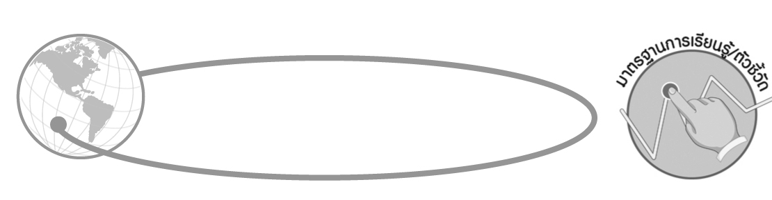
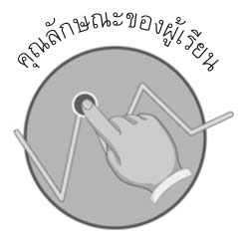

คุณลักษณะของผู้เรียน

มีความรู้เกี่ยวกับประชาคมอาเซียนในเรื่องประชาคมเศรษฐกิจ ประชาคมการเมืองและ
ความมั่นคง ประชาคมสังคมและวัฒนธรรม


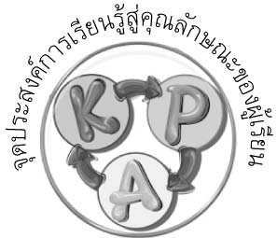
จุดประสงค์การเรียนรู้สู่คุณลักษณะของผู้เรียน

1. อธิบายลักษณะหรือรูปแบบของประชาคมสังคมและวัฒนธรรมอาเซียน (K)
2. สืบค้นและเล่นการละเล่นของประเทศสมาชิกอาเซียน (P)
3. เห็นประโยชน์ของการจัดตั้งประชาคมอาเซียน (A)


สาระสำคัญ

ประชาคมสังคมและวัฒนธรรมอาเซียนเป็นการรวมตัวกันเพื่อสร้างบรรยากาศสังคมที่
เอื้ออาทรและแบ่งปัน มีสภาพความเป็นอยู่ที่ดี มีการพัฒนาในทุกด้านเพื่อยกระดับคุณภาพชีวิต
ของประชาชน ส่งเสริมการใช้ทรัพยากรธรรมชาติอย่างยั่งยืน รวมทั้งส่งเสริมอัตลักษณ์อาเซียน


สาระการเรียนรู้

- ประชาคมการเมืองและความมั่นคงอาเซียน
- ประชาคมเศรษฐกิจอาเซียน
- ประชาคมสังคมและวัฒนธรรมอาเซียน


คุณลักษณะอันพึงประสงค์

มีวินัย
ตัวชี้วัดที่ 3.1 ปฏิบัติตามข้อตกลง กฎเกณฑ์ ระเบียบ ข้อบังคับของครอบครัว โรงเรียน
และสังคม

สมรรถนะสำคัญของผู้เรียน

ความสามารถในการใช้เทคโนโลยี

ชิ้นงานหรือภาระงาน (หลักฐาน ร่องรอยแสดงความรู้)


สืบค้นและเล่นการละเล่นของประเทศสมาชิกอาเซียน

คำถามท้าทาย

ถ้าเพื่อนชาวต่างชาติต้องการเล่นการละเล่นพื้นเมืองของไทย นักเรียนจะนำเพื่อนเล่นการละเล่นใด เพราะเหตุใด


การจัดกิจกรรมการเรียนรู้

1. ให้นักเรียนร่วมกันแสดงความคิดเห็น โดยครูใช้คำถามท้าทาย ดังนี้
ถ้าเพื่อนชาวต่างชาติต้องการเล่นการละเล่นพื้นเมืองของไทย นักเรียนจะนำเพื่อนเล่นการละเล่นใด เพราะเหตุใด
2. ครูนำภาพการแต่งกาย หรือการละเล่นพื้นเมืองของเด็ก ๆ ในแต่ละประเทศมาให้นักเรียนดู จากนั้นร่วมกันอภิปรายแสดงความคิดเห็นเกี่ยวกับความเหมือนและความแตกต่างของการแต่งกายหรือการละเล่นของเด็ก ๆ ในแต่ละประเทศ
3. ให้นักเรียนร่วมกันอภิปรายแสดงความคิดเห็นเกี่ยวกับลักษณะของประเทศที่น่าอยู่ โดยครูใช้คำถาม ดังนี้
นักเรียนคิดว่าประเทศที่น่าอยู่ ควรเป็นอย่างไร (ตัวอย่างคำตอบ สะอาด มีระเบียบ บ้านเรือนสวยงาม มีสถานที่ท่องเที่ยว มีความอุดมสมบูรณ์ ไม่มีความรุนแรง)
ถ้านักเรียนเลือกได้ จะเลือกไปอยู่ประเทศใดในอาเซียน เพราะอะไร
(ตัวอย่างคำตอบ ไทย เพราะผู้คนมีน้ำใจ น่ารัก สะอาด มีแหล่งท่องเที่ยวมากมาย)
4. ครูอธิบายให้นักเรียนฟังว่า ประเทศที่น่าอยู่ ประชาชนต้องมีความกินดี อยู่ดี ปราศจากโรคภัยไข้เจ็บ มีสิ่งแวดล้อมที่ดี และมีความเป็นอันหนึ่งอันเดียวกัน ร่วมมือกันพัฒนาและส่งเสริมในกิจกรรมหลาย ๆ ด้าน เช่น การศึกษา การพัฒนาทรัพยากรมนุษย์ สาธารณสุข วิทยาศาสตร์และเทคโนโลยี สิ่งแวดล้อมและการจัดการภัยพิบัติ ประชาคมสังคมและวัฒนธรรมอาเซียน จึงก่อตั้งขึ้นเพื่อหวังให้เป็นประชาคมที่มีประชาชนเป็นศูนย์กลางมีสังคมที่เอื้ออาทรและแบ่งปัน มีสภาพ
ความเป็นอยู่ที่ดี มีการพัฒนาในทุกด้านเพื่อยกระดับคุณภาพชีวิตของประชาชน ส่งเสริมการใช้ทรัพยากรธรรมชาติอย่างยั่งยืน รวมทั้งส่งเสริมอัตลักษณ์อาเซียน
5. ให้นักเรียนศึกษาข้อมูลความรู้เกี่ยวกับความร่วมมือทางสังคมและวัฒนธรรม 6 ด้าน ของประชาคมอาเซียน จากนั้นร่วมกันอภิปรายสรุปความรู้เป็นแผนภาพความคิดบนกระดาน ดังตัวอย่าง
การพัฒนาทรัพยากรมนุษย์

การคุ้มครองสวัสดิการสังคม
ความยุติธรรมและสิทธิ

ความร่วมมือทางสังคมและวัฒนธรรม 6 ด้าน

ส่งเสริมความยั่งยืนด้านสิ่งแวดล้อม
การลดช่องว่างทางการพัฒนา
การสร้างอัตลักษณ์อาเซียน
6. ให้นักเรียนแบ่งกลุ่ม กลุ่มละ 3 คน ศึกษาและสืบค้นการละเล่นของประเทศสมาชิกอาเซียน กลุ่มละ 1 การละเล่น ส่งครูผู้สอน ให้นักเรียนร่วมกันเลือกการเล่นของประเทศต่าง ๆ
มา 3 ประเทศ ศึกษารูปแบบและวิธีการเล่นร่วมกัน จากนั้นร่วมกันเล่นการละเล่นพื้นเมืองเหล่านั้น
7. ให้นักเรียนร่วมกันแสดงความรู้สึกหลังจากได้เล่นการละเล่นพื้นเมืองของชาติอาเซียน
8. ให้นักเรียนร่วมกันอภิปรายแสดงความคิดเห็นเพื่อสรุปความรู้เกี่ยวกับประชาคมสังคมและวัฒนธรรมอาเซียน โดยครูใช้คำถาม ดังนี้
ประชาคมสังคมและวัฒนธรรมอาเซียน ก่อตั้งขึ้นเพื่ออะไร (ตัวอย่างคำตอบ เพื่อ
สร้างสังคมเอื้ออาทรและแบ่งปันความเป็นอยู่ที่ดียกระดับคุณภาพชีวิตและส่งเสริมการใช้ทรัพยากรอย่างคุ้มค่า)
ความร่วมมือ 6 ด้าน ประกอบด้วยอะไรบ้าง
(ตัวอย่างคำตอบ 1. การพัฒนาทรัพยากรมนุษย์
- การคุ้มครองสวัสดิการสังคม
- ความยุติธรรมและสิทธิ
- ส่งเสริมความยั่งยืนด้านสิ่งแวดล้อม
- การสร้างอัตลักษณ์อาเซียน
- การลดช่องว่างการพัฒนา)
9. นักเรียนและครูร่วมกันสรุปความรู้ ดังนี้
ประชาคมสังคมและวัฒนธรรมอาเซียน ก่อตั้งขึ้นเพื่อหวังให้เป็นประชาคมที่มีประชาชนเป็นศูนย์กลาง มีสังคมที่เอื้ออาทรและแบ่งปัน มีสภาพความเป็นอยู่ที่ดี มีการพัฒนา
ในทุกด้านเพื่อยกระดับคุณภาพชีวิตของประชาชน ส่งเสริมการใช้ทรัพยากรธรรมชาติอย่างยั่งยืน รวมทั้งส่งเสริมอัตลักษณ์อาเซียน


การจัดบรรยากาศเชิงบวก

ให้นักเรียนแบ่งกลุ่ม ศึกษาและสืบค้นการละเล่นของประเทศสมาชิกอาเซียน แล้วร่วมกันเล่นการละเล่นพื้นเมืองเหล่านั้น จากนั้นร่วมกันแสดงความรู้สึกหลังจากได้เล่นการละเล่นพื้นเมืองของชาติอาเซียน


สื่อการเรียนรู้

ภาพการแต่งกายหรือการละเล่นพื้นเมืองของประเทศสมาชิกอาเซียน

การวัดและประเมินผลการเรียนรู้

1. วิธีการวัดและประเมินผล
1.1 สังเกตพฤติกรรมของนักเรียนในการตอบคำถามและร่วมแสดงความคิดเห็น
1.2 สังเกตพฤติกรรมของนักเรียนในการเข้าร่วมกิจกรรมกลุ่ม
1.3 ผลงานของแต่ละกลุ่ม
1.4 การสรุปผลการอภิปราย
2. เครื่องมือ
2.1 แบบสังเกตพฤติกรรมการเข้าร่วมกิจกรรม
2.2 แบบสังเกตพฤติกรรมการเข้าร่วมกิจกรรมกลุ่ม
3. เกณฑ์การประเมิน
3.1 การประเมินพฤติกรรมการเข้าร่วมกิจกรรม
ผ่านตั้งแต่ 2 รายการ ถือว่า ผ่าน
ผ่าน 1 รายการ ถือว่า ไม่ผ่าน
3.2 การประเมินพฤติกรรมการเข้าร่วมกิจกรรมกลุ่ม
คะแนน 9-10 ระดับ ดีมาก
คะแนน 7-8 ระดับ ดี
คะแนน 5-6 ระดับ พอใช้
คะแนน 0-4 ระดับ ควรปรับปรุง


ข้อเสนอแนะของผู้บริหารสถานศึกษา

______________________________________________________________________________
______________________________________________________________________________
______________________________________________________________________________
______________________________________________________________________________
______________________________________________________________________________
______________________________________________________________________________
______________________________________________________________________________
______________________________________________________________________________
______________________________________________________________________________
______________________________________________________________________________
______________________________________________________________________________
______________________________________________________________________________
______________________________________________________________________________
______________________________________________________________________________
______________________________________________________________________________
______________________________________________________________________________
______________________________________________________________________________
______________________________________________________________________________
______________________________________________________________________________
______________________________________________________________________________
______________________________________________________________________________
______________________________________________________________________________
______________________________________________________________________________
______________________________________________________________________________

ลงชื่อ_________________________ (ผู้บริหารสถานศึกษา)
(_________________________)
________/________/_______

บันทึกหลังการสอน

ผลการจัดการเรียนการสอน

______________________________________________________________________________
______________________________________________________________________________
______________________________________________________________________________
______________________________________________________________________________
______________________________________________________________________________
______________________________________________________________________________

ปัญหา/อุปสรรค

______________________________________________________________________________
______________________________________________________________________________
______________________________________________________________________________
______________________________________________________________________________
______________________________________________________________________________
______________________________________________________________________________

แนวทางแก้ไข

______________________________________________________________________________
______________________________________________________________________________
______________________________________________________________________________
______________________________________________________________________________
______________________________________________________________________________
______________________________________________________________________________

ลงชื่อ_____________________________ (ผู้บันทึก)
(____________________________)
_________/__________/____

